Kursu Darbs  kursi@progmeistars.lv | #27 2010. gada 26. maijs  ®  Pulkveža Brieža 6-1,  tel. 26428902, 67336035, www.progmeistars.lv

Nākamais avīzes numurs tiks publicēts augustā

Iesācējiem atlaides 50%, bet turpinātājiem 17%!
Uzņemšanas noteikumi.
Apmaksa pār apmācību programmēšanai vasarā pirmā semestra grupās ir pazemināta pār 50%! Par apmācību sākuma un lietišķa nodaļas pirmā semestra grupās tagad jāmaksā 24Ls, bet pār apmācību pamatnodaļas pirmā semestra grupās - 42Ls.
Bez pārrunām tiek pieņemti skolēni uz lietišķo nodaļu. Bez pārrunām sākumnodaļā un pamatnodaļā tiek pieņemti citu nodaļu kursanti, kuriem ir mūsu pasniedzēju rekomendācijas. Bez pārrunām tiek pieņemti skolēni ar labām atzīmēm matemātikā un olimpiāžu godalgas ieguvēji. Reflektants uzrāda administrācijai diplomu vai liecība. Pēc pārrunas rezultātiem tiek pieņemti pārējie skolēni.
Lai Jūs pielaistu pie pārrunām, Jums vajadzētu piereģistrēties caur internētu vai pa telefoniem 67336035, 26428902

Lieliska uzvara BOI’2010!
http://www.ut.ee/boi/?item=boi.home
No 30. aprīļa līdz 3. maijam igauņu pilsētā Tartu notika 16. Baltijas olimpiāde informātikā BOI’2010, kurā Latviju pārstāvēja seši skolēni. Baltiādā piedalījās 56 dalībnieki no Ungārijas, Dānijas, Vācijas, Lietuvas, Latvijas, Polijas, Zviedrijas, Somijas un Igaunijas.
Mūsu izlase parādīja lieliskus rezultātus, izcīnot 2 zelta medaļas (no 4), 1 – sudraba (no 11), 1 – bronzas (no 11). Rīdziniekus trenēja kursu vadošais pasniedzējs S. Meļņiks.
Pirmo reizi šīs sacensības vēsturē absolūtā pirmā vieta ir Progmeistars kursantam un pasniedzējam Eduardam Kaļiņičenko no Rīgas 71. vidusskolas. Viņš savāca 510 punktus no 600 iespējamajiem, apsteidzot skolnieku no Vācijas Fabianu Gundlahu par 115 punktiem!
Vēl vienu zelta medaļu izcīnīja Progmeistars speciālās sporta programmēšanas klausītājam Normunds Vilniņš – Rīgas Valsts 1. ģimnāzijas, 12. klases skolnieks.
Sudrabu ieguva Progmeistars absolvents, Rīgas Valsts 1. ģimnāzijas 12. klases skolnieks Pēteris Eriņš.
Bronzu – Progmeistars absolvents, Rīgas Valsts 1. ģimnāzijas 12. klases skolnieks Oļegs Ošmans.
Kā tas jau ir bieži gadījies, uzreiz pēc medaļniekiem palika Latvijas izlases biedrs. Šoreiz tas bija Progmeistars kursants, Rīgas Ostvalda vidusskolas 10. klases skolnieks Artjoms Iškovs. Vēl viens debitants, Daugavpils krievu vidusskolas 10. klases audzēknis Marks Zeldes ieņēma 39. vietu starp 56 dalībniekiem.
Malači! Apsveicam!

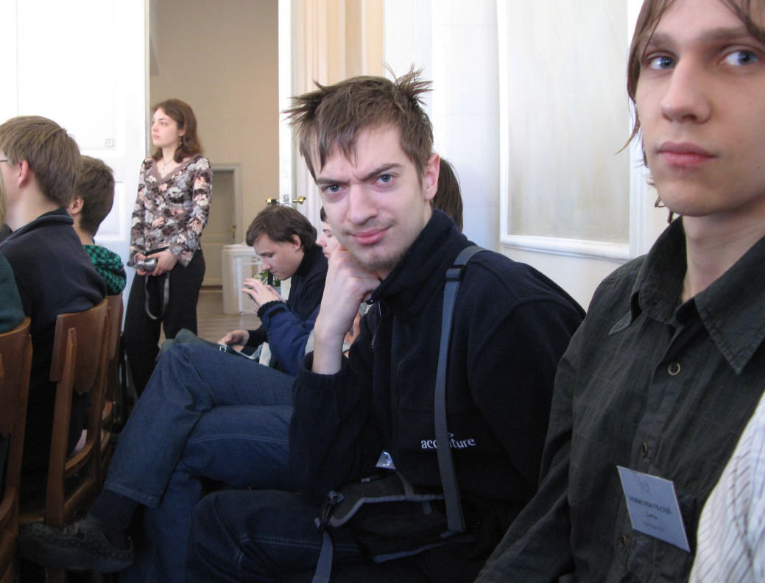
No kreisās puses uz labo pusi:
pats galējākais A.Iškovs; mazliet redzams O.Ošmjans; un tagad pinkains - E.Kaļiņičenko; N.Vilciņš

Urā! Ugālē – mēs arī pirmie!
Kopš 1996. gada Ugālē, lieliskā pasniedzēja Aivara Žoglas vadībā, notiek komandu sacensības informātikā un matemātikā KSIM. Pēc nolikumā, katra komanda, kas sastāv no trim dalībniekiem, saņem uzdevumus programmēšanā, matemātikā un datu datorapstrādē. Fināls notika Ugālē 8. maijā. Lūk, ir šīs sacensības rezultāti dilstošā secībā:

1 | Progmeistars
2 | Rīgas 40.vidusskola
 | Room 606 (Viļņa)
3 | Daugavpils Krievu licejs I
4 | Rīgas Zolitūdes ģimnāzija
 | Room 601 (Viļņa)
5 | Rīgas Valsts 1.ģimnāzija I
6 | Rīgas Valsts 1.ģimnāzija II
7 | Preiļu Valsts ģimnāzija
8 | Druvas vidusskola
9 | Rīgas 13.vidusskola
10 | Daugavpils Krievu licejs II
11 | Siguldas Valsts ģimnāzija
12 | Ugāles vidusskola
13 | Ventspils 1.ģimnāzija
Divas Viļņas komandas piedalījās ārpus konkursa.

Mūsu komandas sastāvs, iegūstot pirmo vietu: Eduards Kaļiņičenko (skatīt iepriekšējo rakstu), Oļegs Ošmjans (skatīt iepriekšējo rakstu), Dmitrijs Kovaļenko (Rīgas Valsts 1. ģimnāzijas, 12. klases audzēknis).
Malači! Apsveicam!

Kursu Darbs | #27 2010. gada 26. maijs

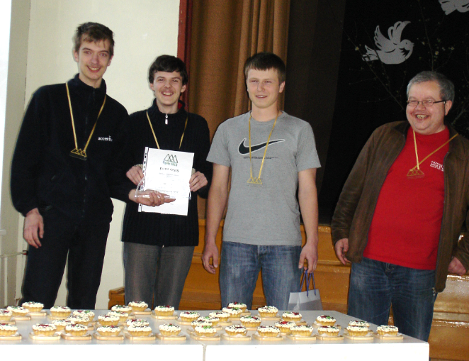
No kreisās puses uz labo pusi: E.Kaļiņičenko;
O.Ošmjans; D.Kovaļenko

“А ты – IT?”
No krievu valodas tulkoja Reinis Tenis.
Kursi pateicas programmas redaktoram Latvijas Radio 4 “Domu Laukums” par ielūgumu uz pārraidi „Diena pēc dienas” 06.06.2010
http://www.progmeistars.lv/kw/LR4-Progmeistars.mp3
Pirms šīs uzstāšanās, mēs palūdzām mūsu absolventus, pasniedzējus un vienkārši paziņas atsūtīt jebkādu informāciju par programmēšanu un programmētājiem. „Atbildētāji” visi jau ir profesionāli IT-spečuki. Mēs pateicamies arī viņiem par atsauksmi un operativitāti. Ēterā tika atskaņota tikai maza daļiņa no atsūtītās esejas. Toties tagad, mēs laiku pa laikam publicēsim citātus no šiem materiāliem.

Latvijas darba tirgū starp visbiežāk sastopamajām vakantajām vietām figurē arī IT speciālisti, liecina kompānijas CV – Online Latvia apkopotā informācija. 5 – 10 gadu ilgā perspektīvā šīs profesijas pieprasījums saglabāsies.
Jaroslavs, kursu absolvents, kursu pasniedzējs no 2000. līdz 2006. gadam, programmētājs latvijas firmā, pēc tam Skype Tallinā, jau 2 gadus – Google Cīrihē.
Ja cilvēks dodas uz IT sfēru tikai tādēļ, ka izdzirdēja, ka tur labi maksā, tad tas ir „bezperspektīvietis”. Programmēšana ir kā māksla – vai nu tu dzīvo ar to un esi konkurentspējīgs, vai arī nē – tad nekas labs nesanāks.
Ir jābūt iekšējai vēlmei, kas palīdzēs programmētājam adaptēties – vārdu sakot, visu laiku ir pašam jāmācās.
Aleksejs, kursu absolvents, kursu pasniedzējs kopš 1998. gada, programmētājs latvijas firmā.
Kad mācies – strādā, kad strādā – mācies!
Dmitrijs, kursu absolvents, kursu pasniedzējs no 1999. gada līdz 2005. gadam, programmētājs latvijas firmā, tagad Microsoft Redmondā, ASV.
Vēl viens super-svarīgs brīdis: programmēšanā aptuveni 10 gados mainās populārā tehnoloģija (vakar tas bija C++, šodien .Net, nākamā jau virzās klāt – sadalītā skaitļošana. Kaut kur, paralēlā iniciatīvā seko data minig, data managing un statistikas attīstība). Tāpēc cilvēki, kas ir šauri specializējušies un neattīstās, vai nu atrod nišu, kurā viņi labi pelna, bet no kuras ir sarežģīti tikt ārā, vai arī vienkārši cietīs pēc štatu samazināšanas un viņiem nāksies pārorientēties (mūsdienās bez darba – tas ir ilgstošs un sāpīgs process).
Progmeistarā, it īpaši, ja bērns iet uz kaudzi speckursiem, mēs dodam – plašu klāstu daudzām tehnoloģijām, un attīstām spēju mācīties, spēju redzēt to kopīgo, kas ir programmēšanā daudzās tehnoloģijās, un spēju viegli pārnest šīs zināšanas uz citu tehnoloģiju. Mēs nesagatavojam „Paskāla programmētājus” vai „Džavas programmētājus”, bet sagatavojam „Programmētājus kopumā” – šis ir ļoti svarīgs moments, kas spēcīgi palīdz karjerai kopumā.
Priekš pieredzējuša programmētāja iestāties darbā ASV nesagādā grūtības. Problēmas ir tiem, kuri tikko beidz mācības, bet ne prestižā universitātē kā MIT (Massačūsetsas tehnoloģijas institūts), kā arī tiem, kuriem ir liels ”logs” darba pieredzē.
Maksims, datorzinātņu doktors, kursu pasniedzējs no 1993. gada līdz 2006. gadam, TSI, RTU docents, tagad zinātņu darbinieks TU Clausthal Tehniskajā universitātē Vācijā.
Kas saistās ar darba tirgu un programmētāju darba iespējām (es labāk teiktu – IT speciālistu), tad šeit tikai apstiprinās tās teorijas, kas bija Latvijā:
1) Šobrīd informātika spēlē galveno lomu industrijā. Ap 60% ieguldījumu industrijā šā vai tā aiziet IT tehnoloģijai, ap 90% procentu visu industrijas jaunievedumu balstās uz IT – tehnoloģiju pamata.
2) Tirgus aizvien vairāk pieprasa interdisciplināro IT – speciālistu izglītību: būt speciālistam ne tikai IT jomā, bet arī papildus sfērās.
3) Tirgus aizvien vairāk pieprasa kvalifikāciju (tehnoloģiju ir aizvien vairāk un tās ir sarežģītākas); kā arī speciālistu pielāgošanās un mācīšanās spējām.
4) IT – speciālistu skaits Vācijā pēdējā gada laikā ir palielinājies aptuveni par 3%.
Sergejs, kursu absolvents, kursu pasniedzējs kopš 2006. gada, programmētājs latvijas firmā.
Rīgā ir diezgan daudz, dažādu „izmēru” firmas, kur ir vajadzīgi programmētāji. Firmas arī atšķiras: pēc darba samaksas (nevajag uzreiz domāt, ka jo lielāka firma, jo lielāka alga. Red.); pēc „prestiža”, pēc prasību „stingrības”. Tāpēc ir kur augt, gan darba samaksas, gan risināmo uzdevumu ziņā. Tiesa, dažu kompāniju šeit nav vispār. Tad ir jāmeklē darbs ārpus Latvijas.

Nepeldēt aiz bojām!
(No Kursu darbs #8)
A.Kaņevskis.
Nesen es izlasīju „Peldēšanās organizācijas noteikumus jūrā”, kas bija spēkā kādā sanatorijā. Lūk daži piemēri no tiem. „Ikvienam jābūt klāt galvassegai, dvielim, peldkostīmam (peldbiksēm)... Iet ūdenī atļauts tikai pēc peldēšanas instruktora komandas. Pelde notiek ierobežotā sektorā, peldēt aiz iežogojuma (bojas) nedrīkst. Iet ūdenī drīkst tikai līdz krūšu līmenim. Stingri aizliegts nirt, lietot masku, peldpleznas, caurulīti, piepūšamos priekšmetus, dot viltus trauksmes signālus, grūstīties un cīkstēties ūdenī”.
Es smaidīju tikai līdz brīdim, kamēr atcerējos, kā es uzvedos kad peldējās mans mazdēls un mazmeita un ko es viņiem saku pirms peldes. Atsevišķu stāstu var veltīt maniem tēlainajiem aprakstiem jūrā aizpūstajai bumbai un bērnu vēlmēm to noķert. Tātad peldēšanas instruktora amatam un pat tā jaunākā palīga amatam es esmu profesionāli nederīgs.
Tātad, mani dārgie kursanti! Baudiet dzīvi pie ūdeņiem, bet krasi nepazeminiet savu intelektuālo līmeni, redzot ūdenstilpni. Nedomājiet, ka viss sliktais var notikt kaut kur ļoti tālu un, protams, ne ar jums. Īsi sakot: „Nepeldēt aiz bojām! Es teicu!”

